本校101學年度國中部班級教室佈置比賽優勝班級頒獎101.10.19.
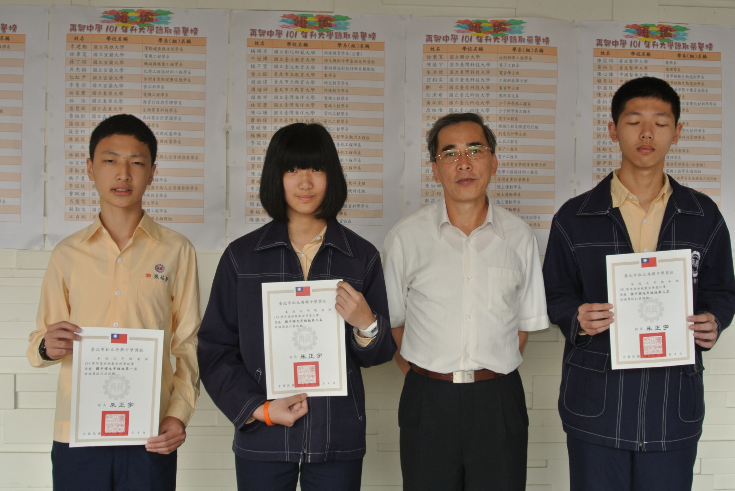
獲獎班級：【國中部九年級組】第一名：九年義班、第二名：九年忠班、第三名：九年和班

本校101學年度國中部班級教室佈置比賽優勝班級頒獎101.10.19.
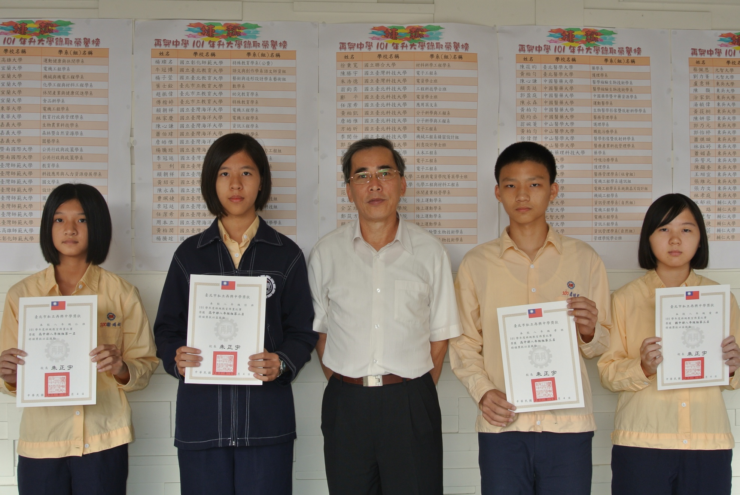
獲獎班級：【國中部八年級組】第一名：八年仁班、第二名：八年信班、第三名：八年孝班、八年愛班

本校101學年度國中部班級教室佈置比賽優勝班級頒獎101.10.19.
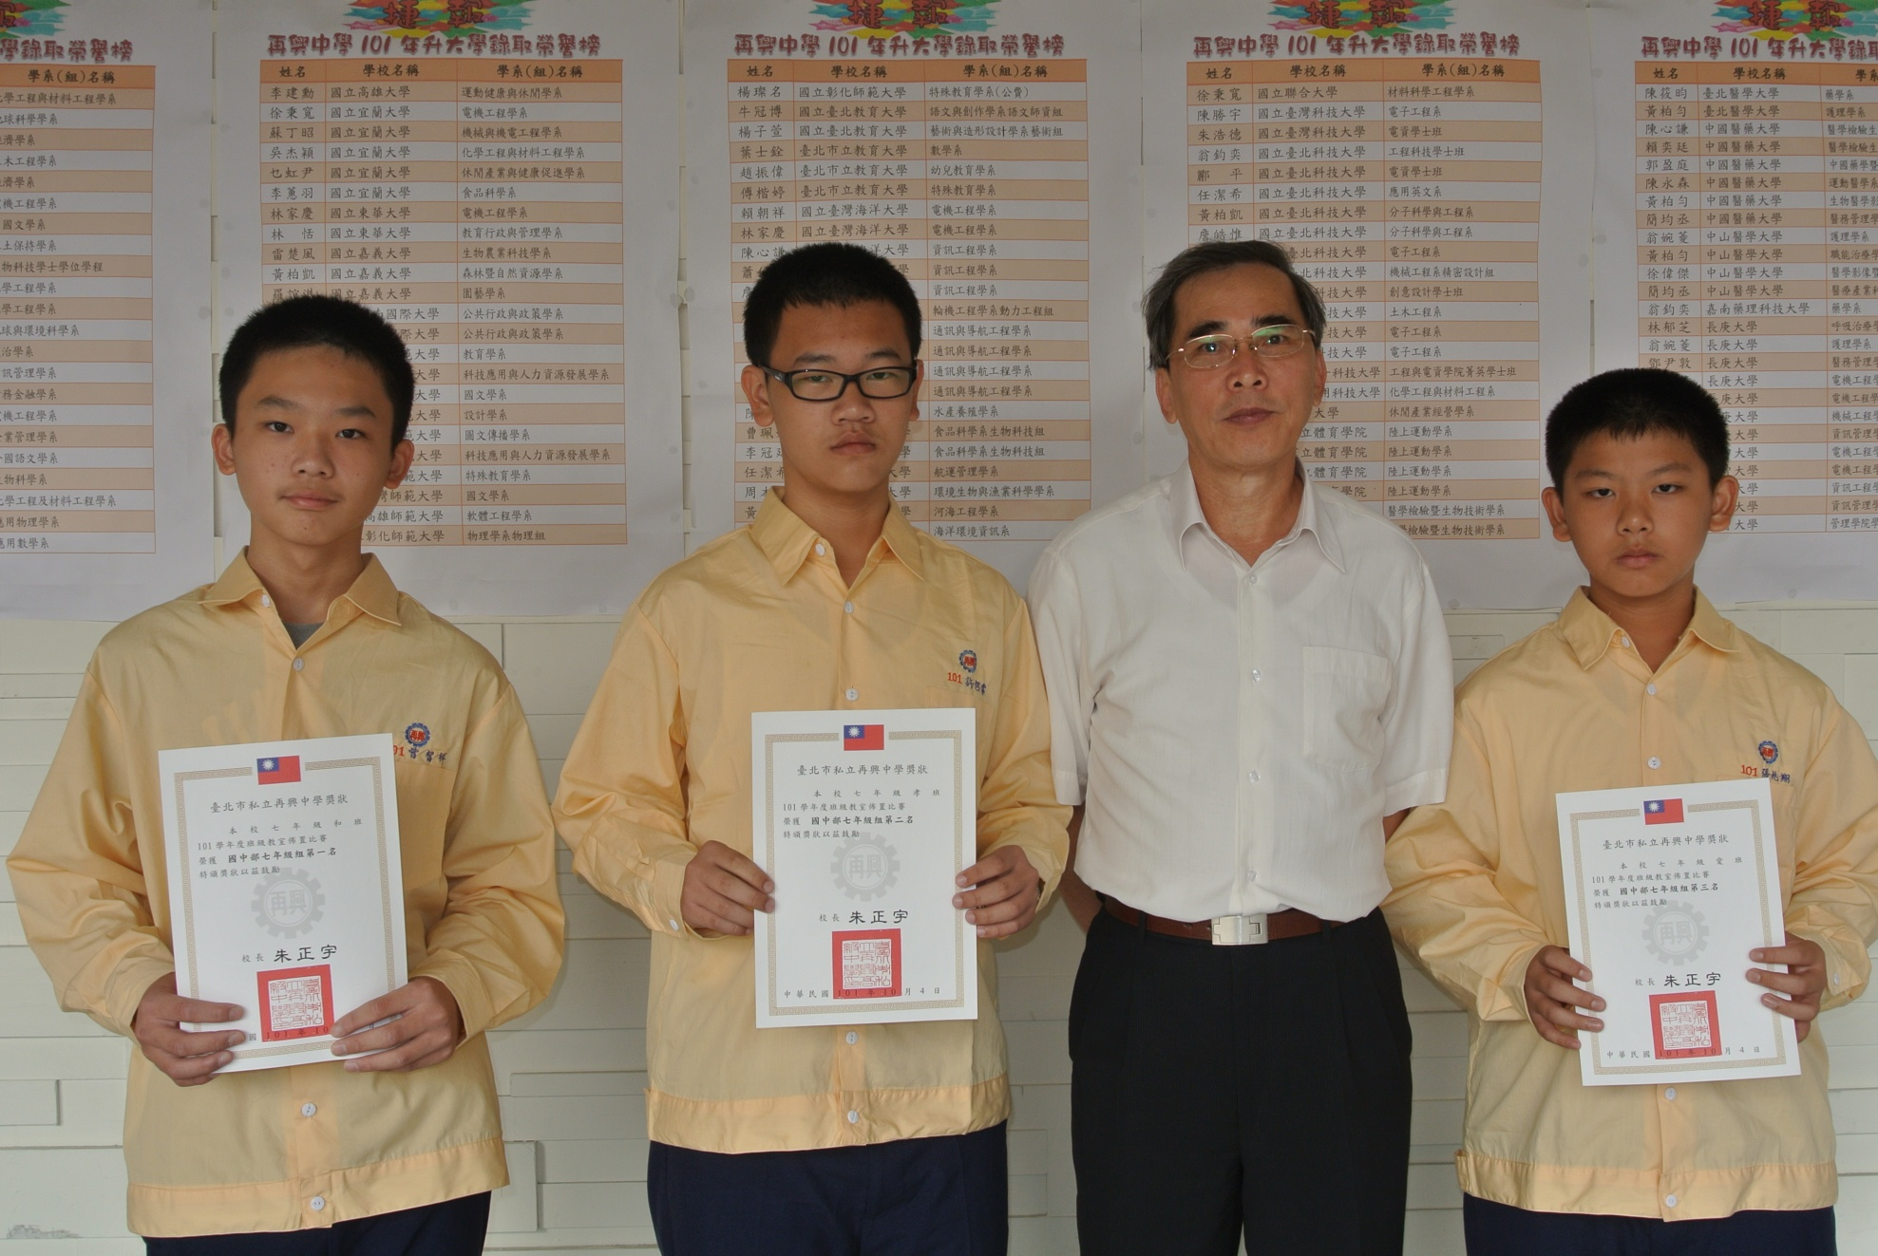
獲獎班級：【國中部七年級組】第一名：七年和班、第二名：七年孝班、第三名：七年愛班

